سلام
از اینکه رزومه خود را از طریق سایت جاب ویژن برای ما فرستادهاید متشکریم. به منظور امکان ارزیابی مهارت شما، لطفا نمونه کار با مشخصات زیر را -بدون استفاده از هوش مصنوعی- تهیه کرده و با فرمت PNG یا JPEG یا Webp از طریق ایمیل به نشانی info@zslotus.com تا تاریخ 12/08/1405 ارسال فرمایید. حتما در ایمیل خود نام و نام خانوادگی و شماره تماس را ذکر کنید.

مشخصات نمونه کار
میخواهیم یک پوستر برای یکی ازمحصولات خود تهیه کنیم. نام این محصول ((سپتیک تانک پلیاتیلنی)) است که عکس آن در زیر ارائه شده است.
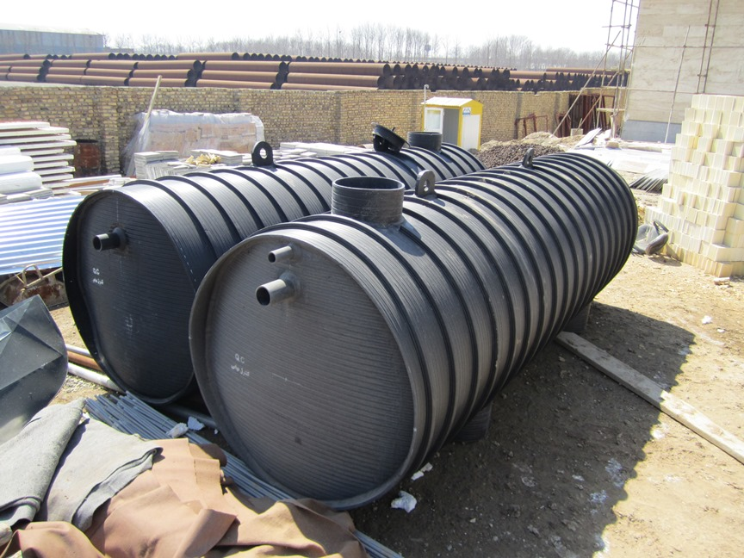

اندازه پوستر باید 570*1270 پیکسل باشد. در طراحی پوستر باید از فرم لوگو بصورت غیرمستقیم استفاده شده و رنگهای استفاده شده در طراحی برگرفته از رنگهای لوگو باشد. همچنین حواشی پس زمینه حذف شده و با طرحهای مناسب جایگزین شود و در صورت نیاز ویرایشهای لازم بر روی عکس جهت افزایش زیبایی و جذابیت آن انجام گردد.


بر روی پوستر باید عبارت ((پیش تصفیه ساده و کم هزینه)) به عنوان توضیحی برای محصول برجسته باشد. همچنین به ویژگیهای محصول شامل:
1-راندمان بالا
2- تنوع و در ظرفیت
3- سرعت در ساخت و نصب
4- حفاظت از محیط زیست
5- سهولت نصب و راه اندازی

اشاره شود.
طرح پوستر باید تا حد امکان سفارشی شده باشد و با استفاده از المان های مختلف مثل استفاده از فرم لوگو یا طرحهای خاص گرافیکی مرتبط، شبیه سایر طرحهای موجود نبوده و یونیک باشد.

